MOSELA MÁGICA
Cruzeiro fluvial de 7 dias | VIVA Cruises
O cruzeiro parte de Düsseldorf pelo Reno até Koblenz, sobe o Mosela por Traben-Trarbach, Bernkastel, Trier, Treis-Karden e Cochem, e retorna ao Reno via Rüdesheim, a Passagem de Loreley e Königswinter, até Düsseldorf — uma combinação completa de dois rios, tesouros culturais e paisagens deslumbrantes em uma única viagem.
Paisagem que une vinhedos, vilarejos enxaimel e a história romana de Trier, a cidade mais antiga da Alemanha (forte apelo visual para redes sociais do cliente), cidades com identidade própria e fácil de descrever (Düsseldorf, Koblenz, Traben-Trarbach, Bernkastel, Trier, Treis-Karden, Cochem, Rüdesheim, Königswinter), formato all-inclusive. Bom encaixe para quem busca uma experiência completa de história, cultura e paisagem, casais e viajantes 50+.
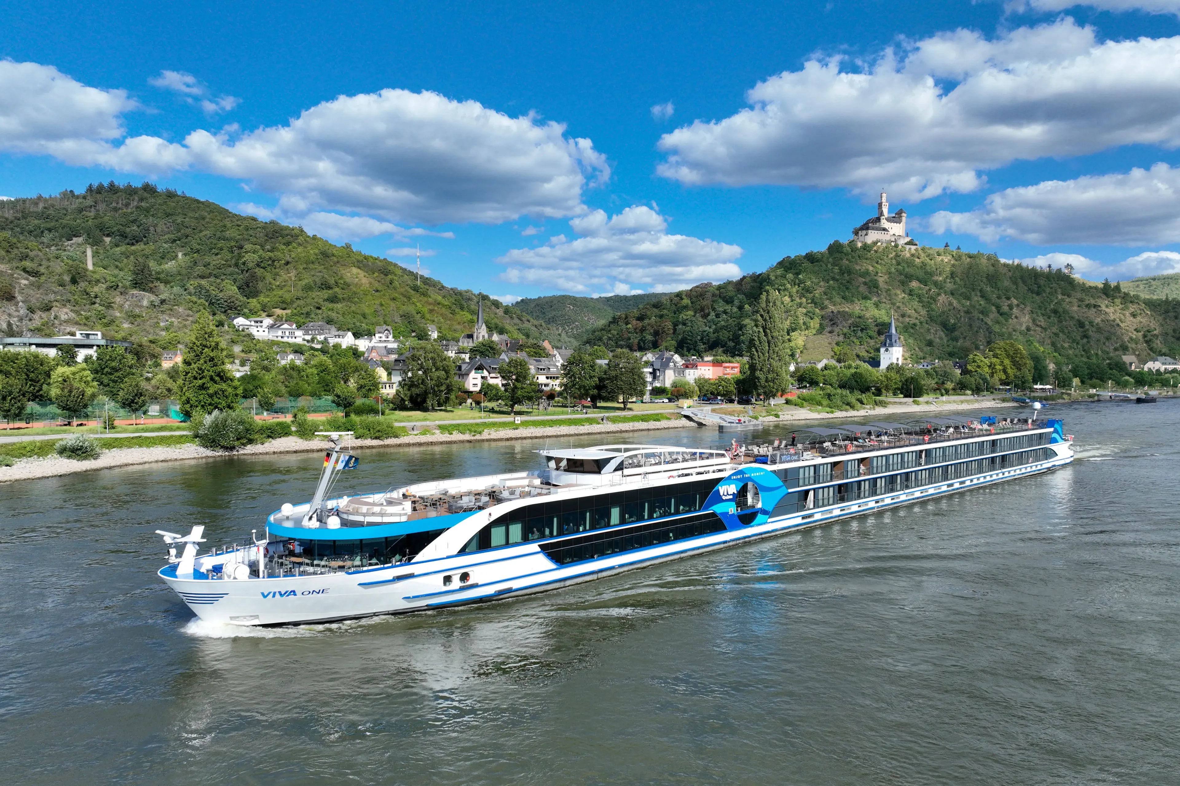
MS VIVA ONE

Itinerário do Cruzeiro
Dia | Porto | Chegada | Partida
Dia 1 | Düsseldorf | — | 16:30
Dia 2 | Koblenz | 07:00 | 13:00
Dia 3 | Traben-Trarbach | 06:00 | 12:00
Dia 3 | Bernkastel | 15:00 | 22:00
Dia 4 | Trier | 03:30 | 15:30
Dia 4 | Treis-Karden | 08:00 | 12:00
Dia 4 | Cochem | 13:00 | 21:00
Dia 5 | Rüdesheim | 11:30 | 17:30
Dia 5 | Passagem de Loreley | — | 16:00
Dia 6 | Königswinter | 00:01 | 13:00
Dia 6 | Düsseldorf | 18:00 | —
Dia 7 | Düsseldorf | — | —
Desembarque após o café da manhã, no último dia.
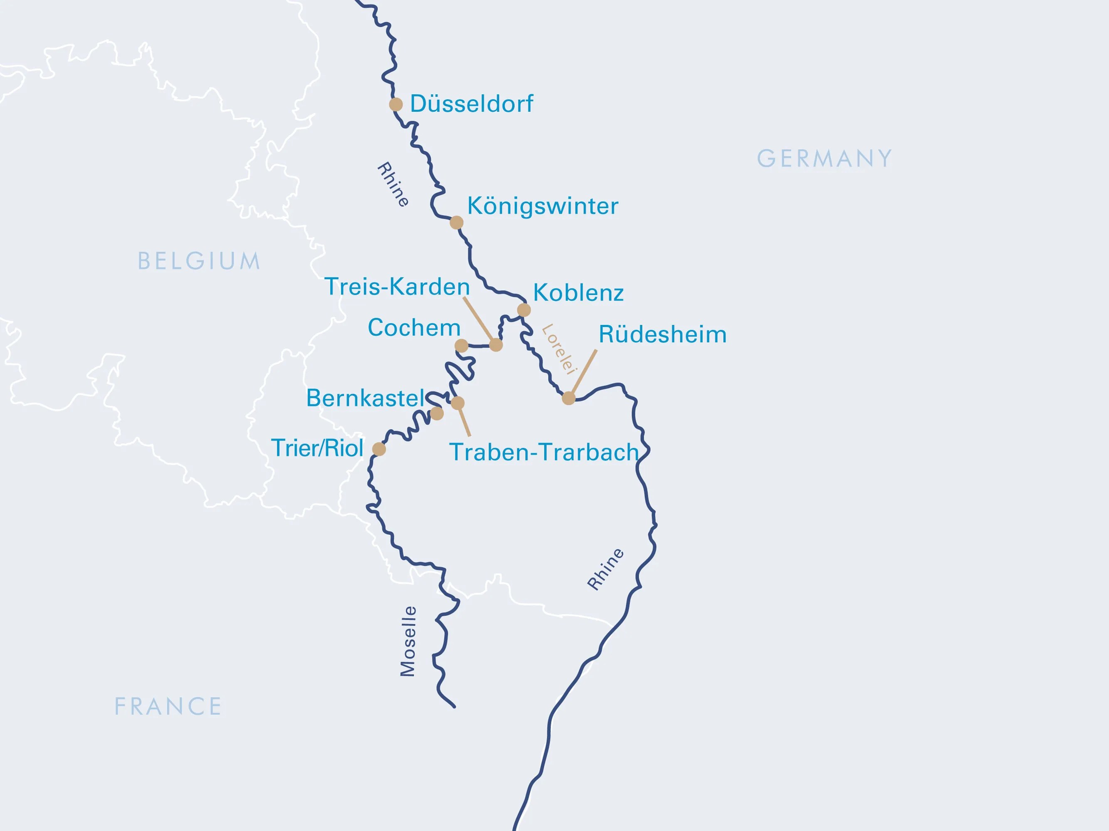
Mapa do trajeto — Mosela e Reno

Destaques do Roteiro

Düsseldorf
O estilo de vida renano, misturando tradição e modernidade — Düsseldorf encanta pela diversidade. O Medienhafen impressiona com sua arquitetura contemporânea, assim como o charme da Cidade Velha, que reúne mais de 250 bares e é conhecida como "o bar mais longo do mundo". Vale caminhar pela Königsallee, famosa avenida de compras, e aproveitar os espaços verdes à beira do Reno.

Koblenz
Koblenz encanta com sua localização única na confluência dos rios Reno e Mosela. O primeiro ponto de visita é o "Deutsches Eck", com o imponente Monumento do Kaiser Guilherme, parte do Patrimônio Mundial da UNESCO "Vale do Alto Reno Médio" desde 2002. A Fortaleza de Ehrenbreitstein, a 120 metros de altura, é a segunda maior fortificação preservada da Europa — o acesso de teleférico já é, por si só, um espetáculo.

Traben-Trarbach
Pequena cidade vinícola às margens do Mosela, cercada por vinhedos e considerada um dos lugares mais bonitos da região — romântica, pitoresca e moderna. Além de degustações de vinho e passeios de barco, vale a trilha até as ruínas de Grevenburg e a visita ao Museu Buddha. Uma praça medieval ocupa o centro da pequena cidade, e o Brückentor é outro de seus marcos históricos.

Vinhedos e vilarejo às margens do Mosela

Bernkastel
Repleta de casas enxaimel, a cidade às margens do Mosela é dominada por um castelo com restaurante, e o centro histórico reúne pequenas boutiques e lojas. O Mosela convida a um passeio de barco inesquecível, além de caiaque e canoagem. Junto com Kues, forma uma cidade gêmea nas duas margens do rio, repleta de restaurantes e bares.

Trier
Trier impressiona com suas construções da era romana — a mais notável é a bem preservada Porta Nigra. As igrejas da cidade também merecem visita. A cidade mais antiga da Alemanha foi fundada pelos romanos por volta de 16 a.C., sob o imperador Augusto, e Carlos Magno a tornou um arcebispado. Em nenhuma outra cidade alemã os vestígios romanos são tão numerosos — inclusive é possível bebê-los em forma de vinho, já que os terraços de vinhedos dos vales do Mosela e do Saar remontam a 2 mil anos de história.

Treis-Karden
Cidade pitoresca conhecida pela proximidade ao Castelo de Eltz. Vale a visita ao Mosteiro de Maria Engelport, à Igreja de São Castor (conhecida como "Moseldom") e à charmosa fonte com escultura no centro.
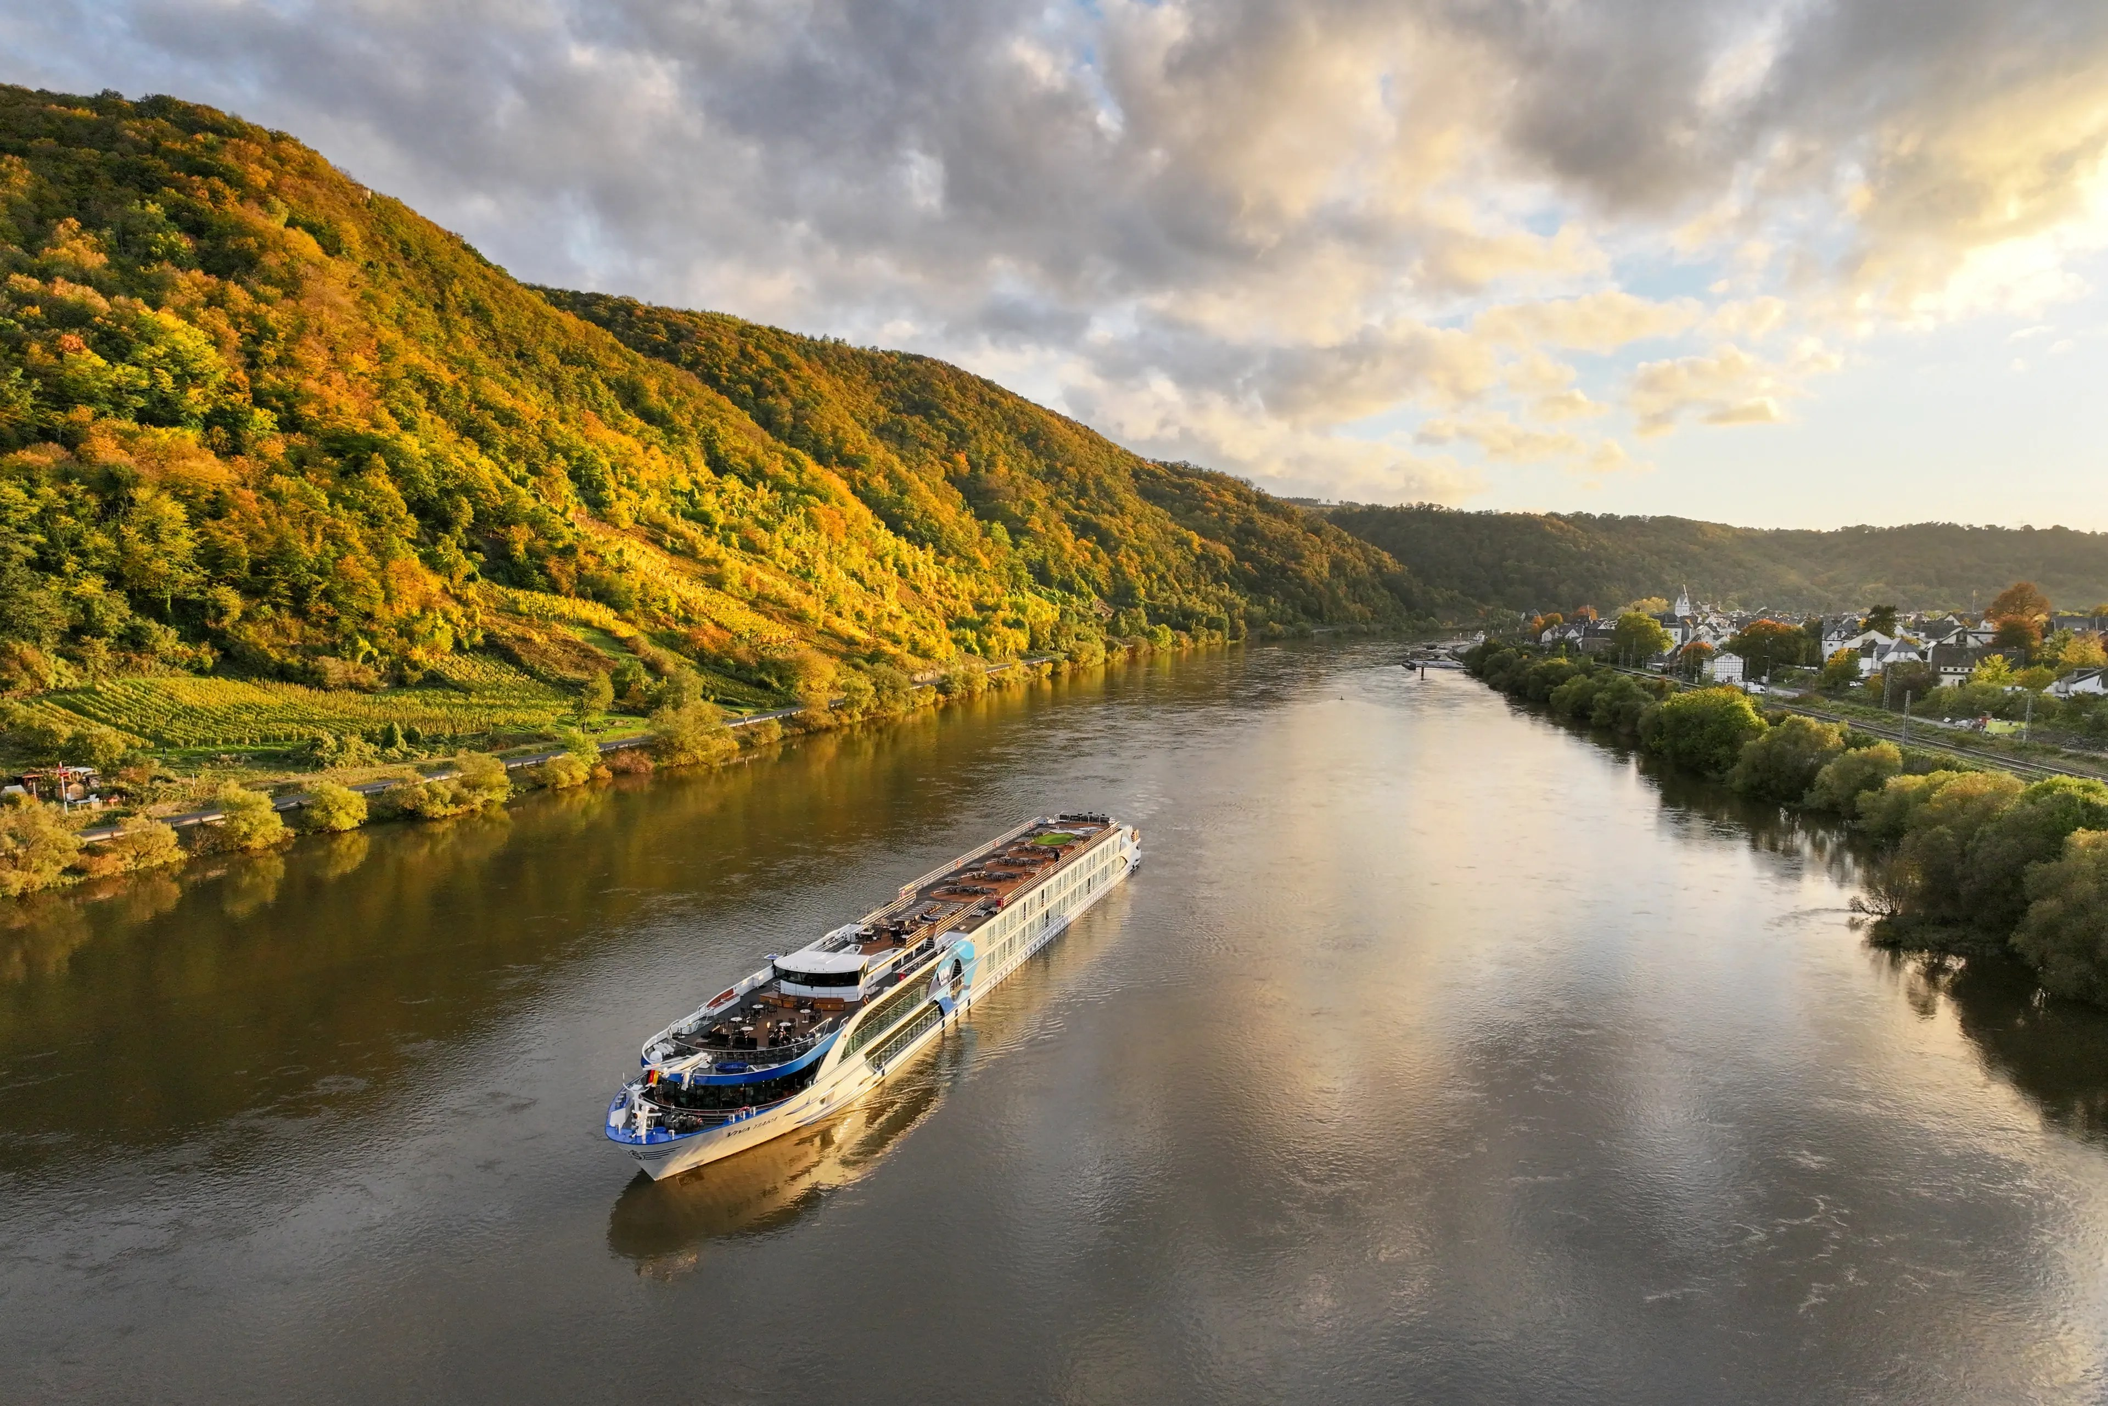
Navegando pelo Mosela em tons de outono, perto de Winningen

Cochem
A menor sede de condado da Alemanha, localizada na Renânia-Palatinado, às margens do Mosela e famosa pela produção de vinho. A cidade oferece uma vista pitoresca dos vinhedos, e o Castelo de Reichsburg, visível à distância, é seu símbolo. O centro histórico de pedras irregulares convida a um passeio agradável e a momentos de descanso junto à fonte.

Rüdesheim
A pitoresca Rüdesheim fica às margens do Reno, em Hesse, e reúne atrações como a famosa Drosselgasse, repleta de vinícolas, além de um castelo e um museu da Inquisição. Um teleférico leva ao Monumento de Niederwald, de onde partem trilhas por áreas florestais preservadas até a cadeirinha que desce a Assmannshausen.

Passagem de Loreley
No coração do Vale do Alto Reno Médio, Patrimônio Mundial da UNESCO, a estátua de bronze de Loreley repousa sobre um penhasco de ardósia, reluzindo sedutoramente à luz do entardecer. A lenda, narrada por autores como Clemens Brentano e Heinrich Heine, está ligada a um fenômeno natural que no passado era fatal para muitos marinheiros: os recifes se aproximam, o Reno começa a agitar-se e segue rumo a uma curva fechada. Castelos, ruínas e vilarejos vinícolas testemunham esse espetáculo, ainda hoje incomparável em seu drama e romantismo.

Königswinter
Na margem oriental do Reno, na Renânia do Norte-Vestfália, Königswinter reúne marcos históricos e museus imperdíveis. O Museu Siebengebirge apresenta a lendária paisagem montanhosa, a mais antiga reserva natural da Alemanha, e o Castelo de Drachenburg, no alto do Drachenfels, lembra um castelo de contos de fadas, com vista deslumbrante da região.

Principais Serviços a Bordo — VIVA All-Inclusive
- Pensão completa: café da manhã em buffet, almoço e jantar (menus gourmet servidos à mesa), com mesa livre e horários flexíveis.
- Bebidas não alcoólicas e alcoólicas selecionadas disponíveis o dia todo.
- High Tea: uma vez por viagem, seleção de scones, sanduíches, cupcakes, chocolates e macarons, harmonizados com variedade de chás.
- Frigobar reabastecido diariamente e garrafa de água reutilizável na cabine.
- Boas-vindas com champanhe a bordo.
- Produtos de beleza selecionados da RITUALS.
- Wi-Fi gratuito a bordo.
- Gorjetas para toda a tripulação incluídas.

Datas de Partida (Promoção Outono)
Reservando até 30 de setembro de 2026, o passageiro recebe crédito de €200 em passagens aéreas para as seguintes datas de embarque:
- 7 a 14 de outubro de 2026
- 21 a 28 de outubro de 2026
- 28 de outubro a 4 de novembro de 2026

